# 黑马Java

## Day 01

### 计算机基础知识：

### 进制转换

电脑自带的计算，可以打开程序员模式，HEX：16进制，DEC：十进制，OCT：八进制，BIN：2进制，可以在各个进制进行切换和计算。

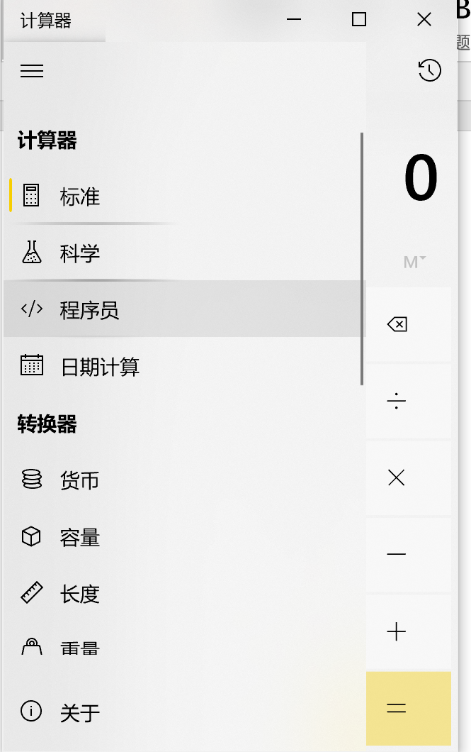 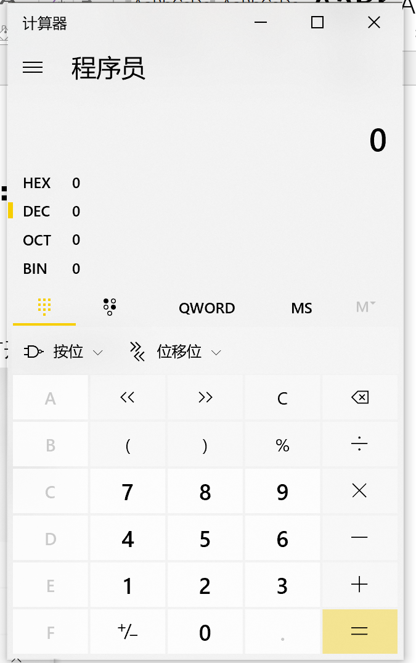

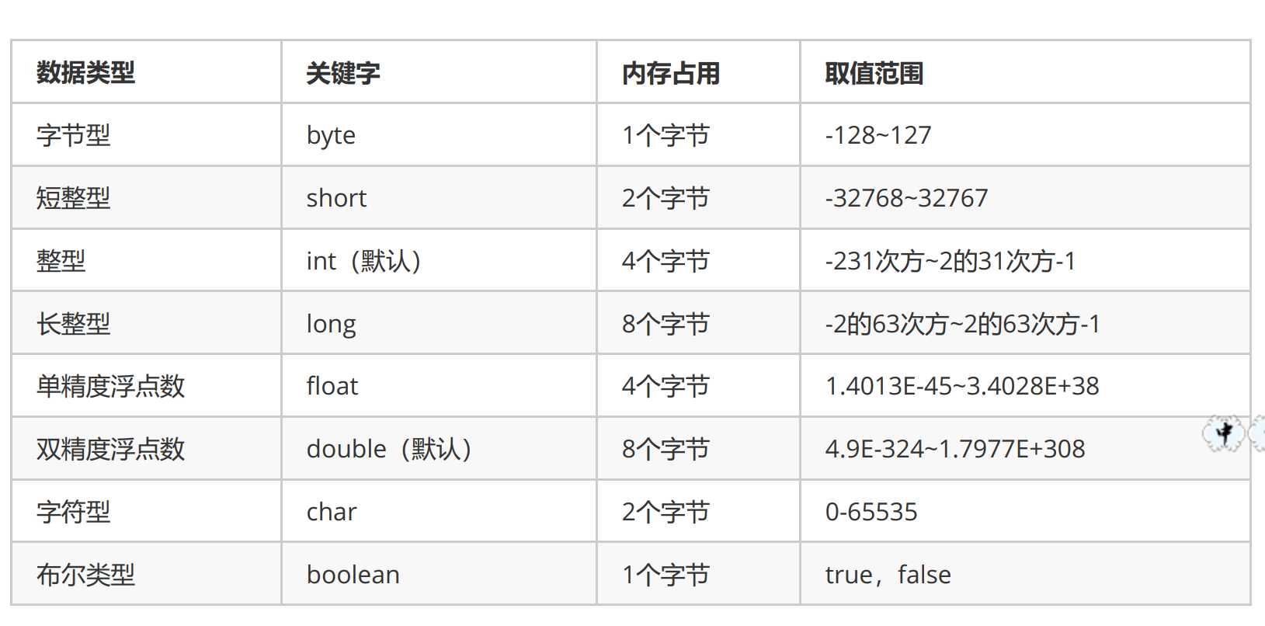

### 常用DOS命令：

1. 如何在当前目录打开CMD

长按Shift，鼠标右键点击当前目录空白处，先打开Powershell窗口，输入 start cmd 回车

1. 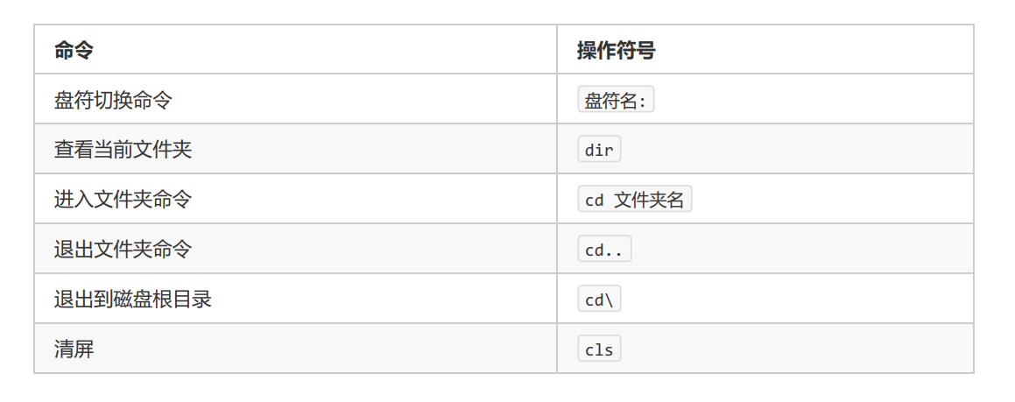

### HelloWorld小程序编译执行

* 新建HelloWorld小程序，文件为HelloWorld.java
* 在当前目录打开cmd，运行javac HelloWorld.java，命令行无提示，但是在当前目录下生成了HelloWorld.class文件，该文件该文件就是编译后的文件，是Java的可运行文件，称为字节码文件，有了字节码文件，就可以运行程序了。
* cmd中使用命令 java HelloWorld 运行该程序

## Day 02

### 数据类型转换：

Java程序中要求参与的计算的数据，必须要保证数据类型的一致性，如果数据类型不一致将发生类型的转换

自动转换：将取值范围小的类型自动提升为取值范围大的类型 。

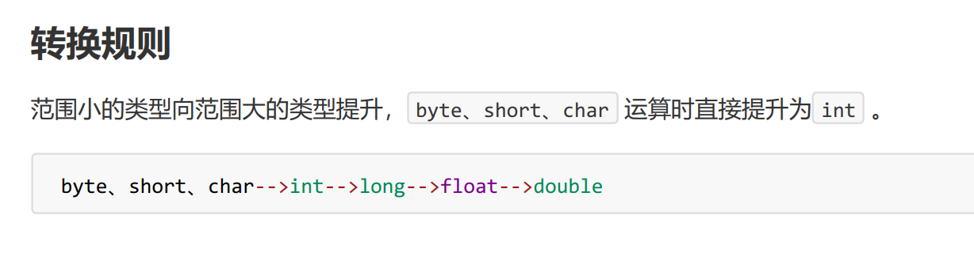强制转换：将取值范围大的类型强制转换成取值范围小的类型 。（手工）

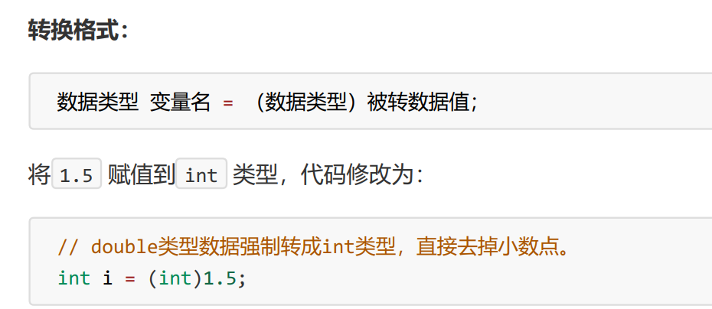

### ++运算和--运算

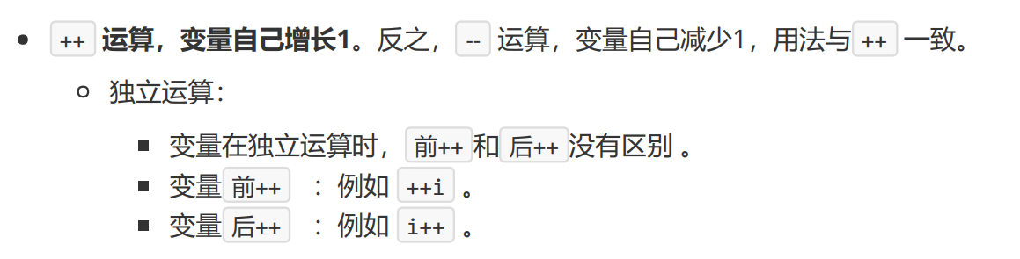

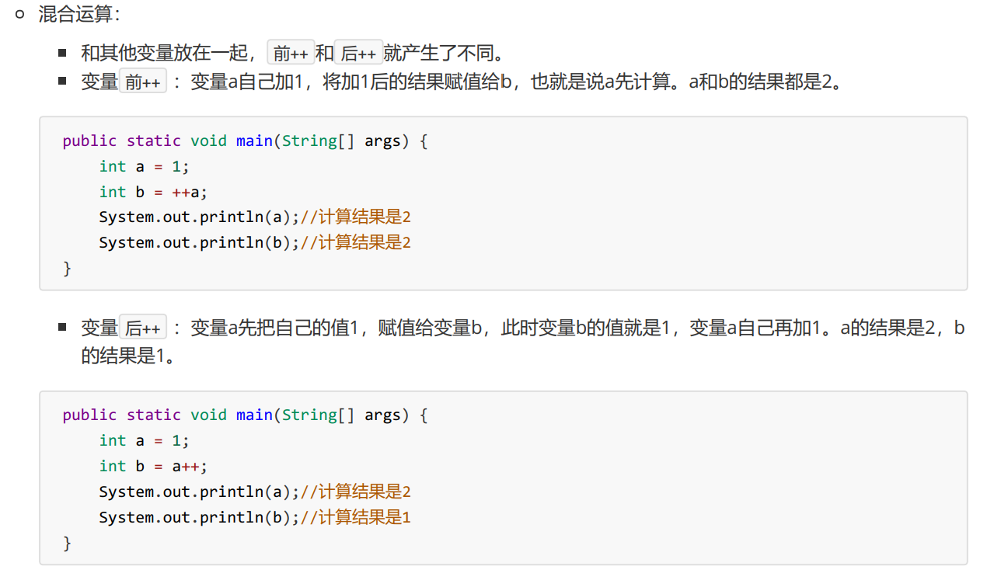

## Day 03

### 循环语句：

switch语句使用的注意事项：

1. 多个case后面的数值不可以重复。

2. switch后面小括号当中只能是下列数据类型：

基本数据类型：byte/short/char/int

引用数据类型：String字符串、enum枚举

3. switch语句格式可以很灵活：前后顺序可以颠倒，而且break语句还可以省略。

“匹配哪一个case就从哪一个位置向下执行，直到遇到了break或者整体结束为止。”

## Day 04

### IDEA快捷键：

自动生成代码：

* psvm 回车: public static void main(String[] args){}
* sout 回车：System.out.println();
* for循环代码生成：循环次数.for 回车，例如

5.for 回车：for (int i = 0; i < 5; i++) { }

Alt 4：调出java编译执行结果界面

更改某些设置：

字体：settings🡪Eitor🡪font

快捷键补全设置：settings🡪Keymap🡪Duplicate🡪Main meun🡪Code🡪Comption🡪Basic

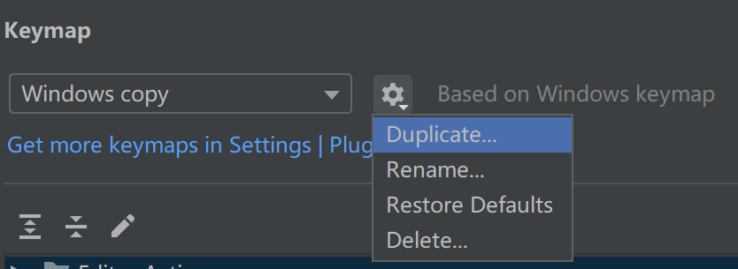 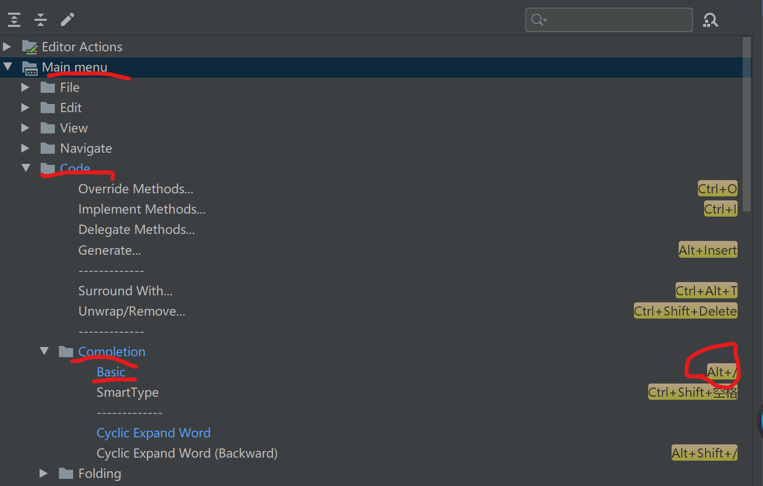

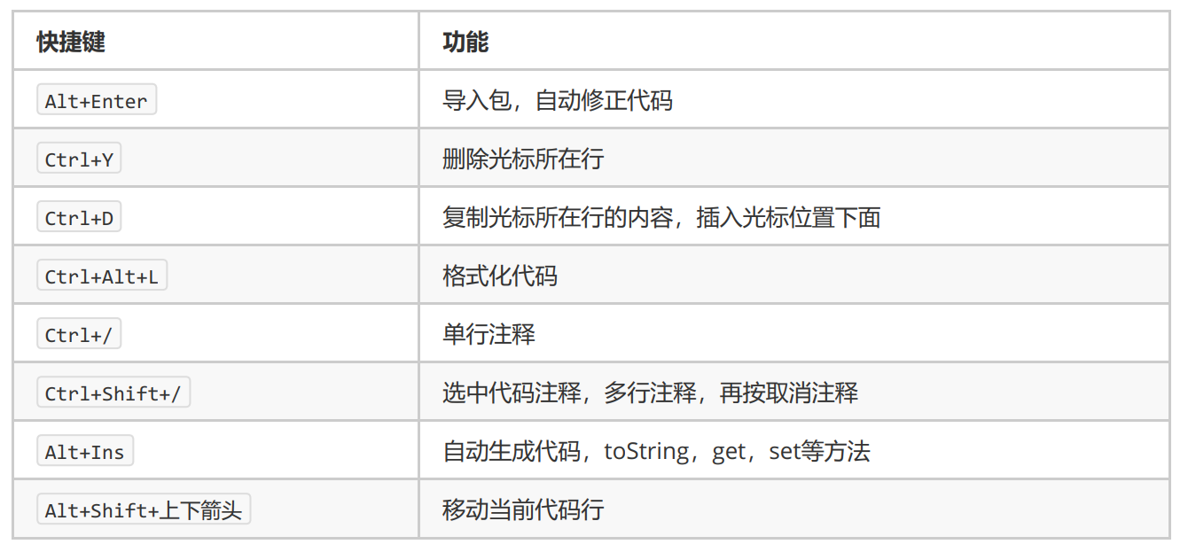

Alt+Enter:将光标放在报错位置，Alt+Enter，将会提出一些改错方式，尝试进行错误修复

Ctrl+Alt+L：自动对齐代码

同一项目下新建Module

### 定义方法的格式 ：

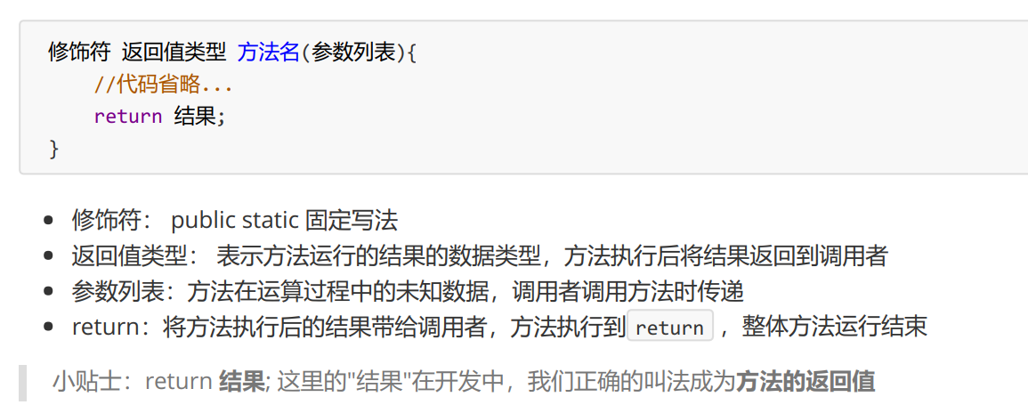

定义位置，类中方法外面。

返回值类型，必须要和 return 语句返回的类型相同，否则编译失败 。

### 调用方法格式

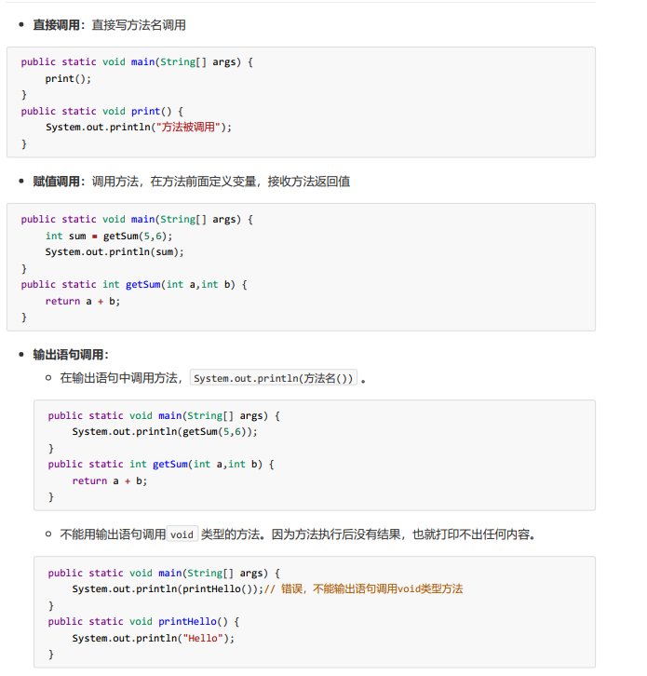

System.out.print("XXX"); 打印XXX

System.out.println("XXX"); 打印XXX并换行

### 方法重载：

方法重载：指在同一个类中，允许存在一个以上的同名方法，只要它们的参数列表不同即可，与修饰符和返回值类型无关。

参数列表：个数不同，数据类型不同，顺序不同。

重载方法调用：JVM通过方法的参数列表，调用不同的方法。

## Day 05

### 数组定义格式：

* 数组存储的数据类型[] 数组名字 = new 数组存储的数据类型[长度]；

int[] arr = new int[3];

* 数据类型[] 数组名 = new 数据类型[]{元素1,元素2,元素3...};

int[] arr = new int[]{1,2,3,4,5};

* 数据类型[] 数组名 = {元素1,元素2,元素3...};

int[] arr = {1,2,3,4,5};

### JVM内存划分

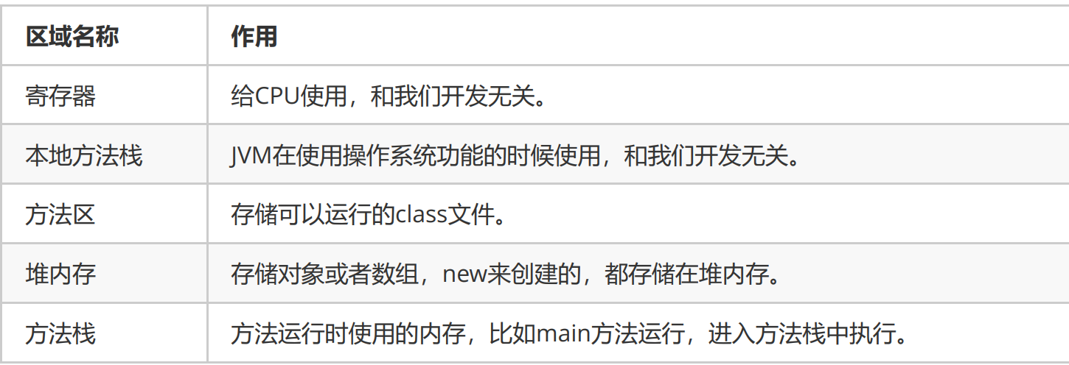

## Day 06

### 类与对象

* 类：是一组相关属性和行为的集合。可以看成是一类事物的模板，使用事物的属性特征和行为特征来描述该类事物。现实中，描述一类事物：
* 属性：就是该事物的状态信息。
* 行为：就是该事物能够做什么。
* 对象：是一类事物的具体体现。对象是类的一个实例（对象并不是找个女朋友），必然具备该类事物的属性和行为。

现实中，一类事物的一个实例

### 类的定义

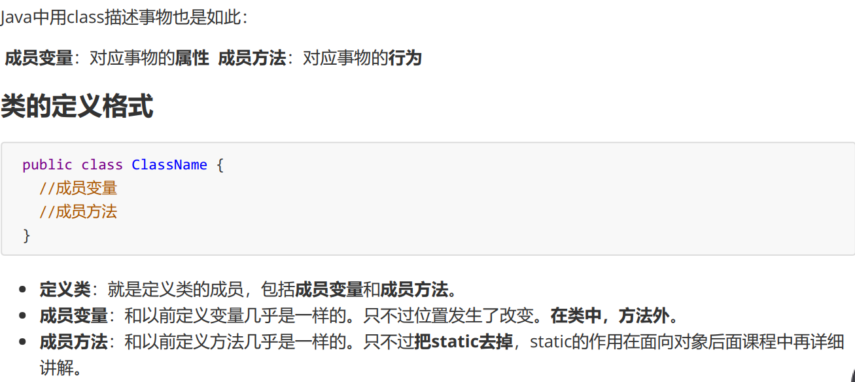

### 类的使用

通常，一个类不能直接使用，需要根据类创建一个对象。使用步骤如下：

1. 导包：指出所需要用的类的位置（同一个包下可以省略导包步骤）

import 包名称.类名称

1. 创建对象格式：

类名 对象名 = new 类名();（new 之后，没有赋值的成员变量为初始值）

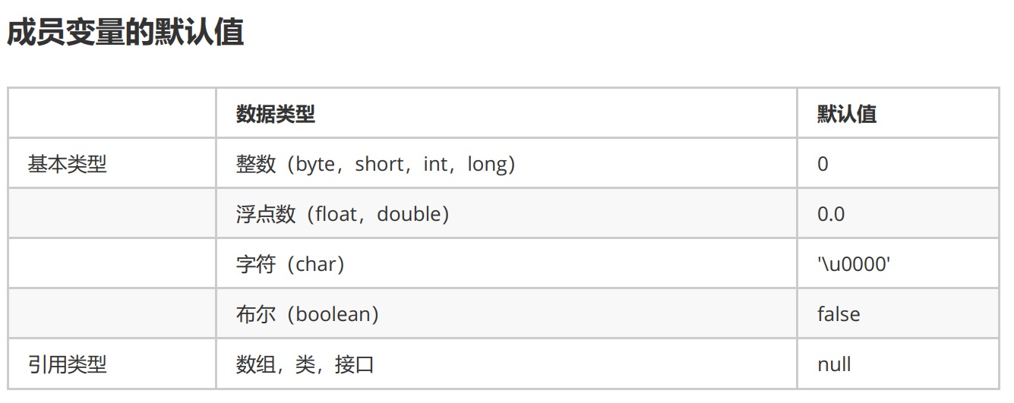

1. 使用类的成员变量或成员方法

对象名.成员变量；

对象名.成员方法([参数])；

### 对象内存图

